Fra venstre:
Sina Oleane Busk: bronse V1 pistol, bronse V2 MP, sølv PPC pistol, bronse felt MP og sølv felt pistol.
Cecilie Røer (midten) : sølv V1 pistol, gull PPC pistol, gull felt MP, gull felt pistol
Marie Larrson: gull V1 pistol, bronsen PPC MP, bronse PPC pistol, sølv felt MP, bronse felt pistol og gull V2 MP. Hun tok medaljer i alle øvelsene!!

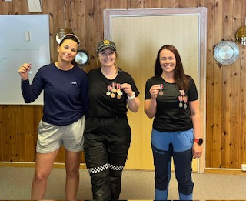
Fra Venstre :
Karoline Aal Vesterdal – sølv i V2 MP og gull i PPC MP

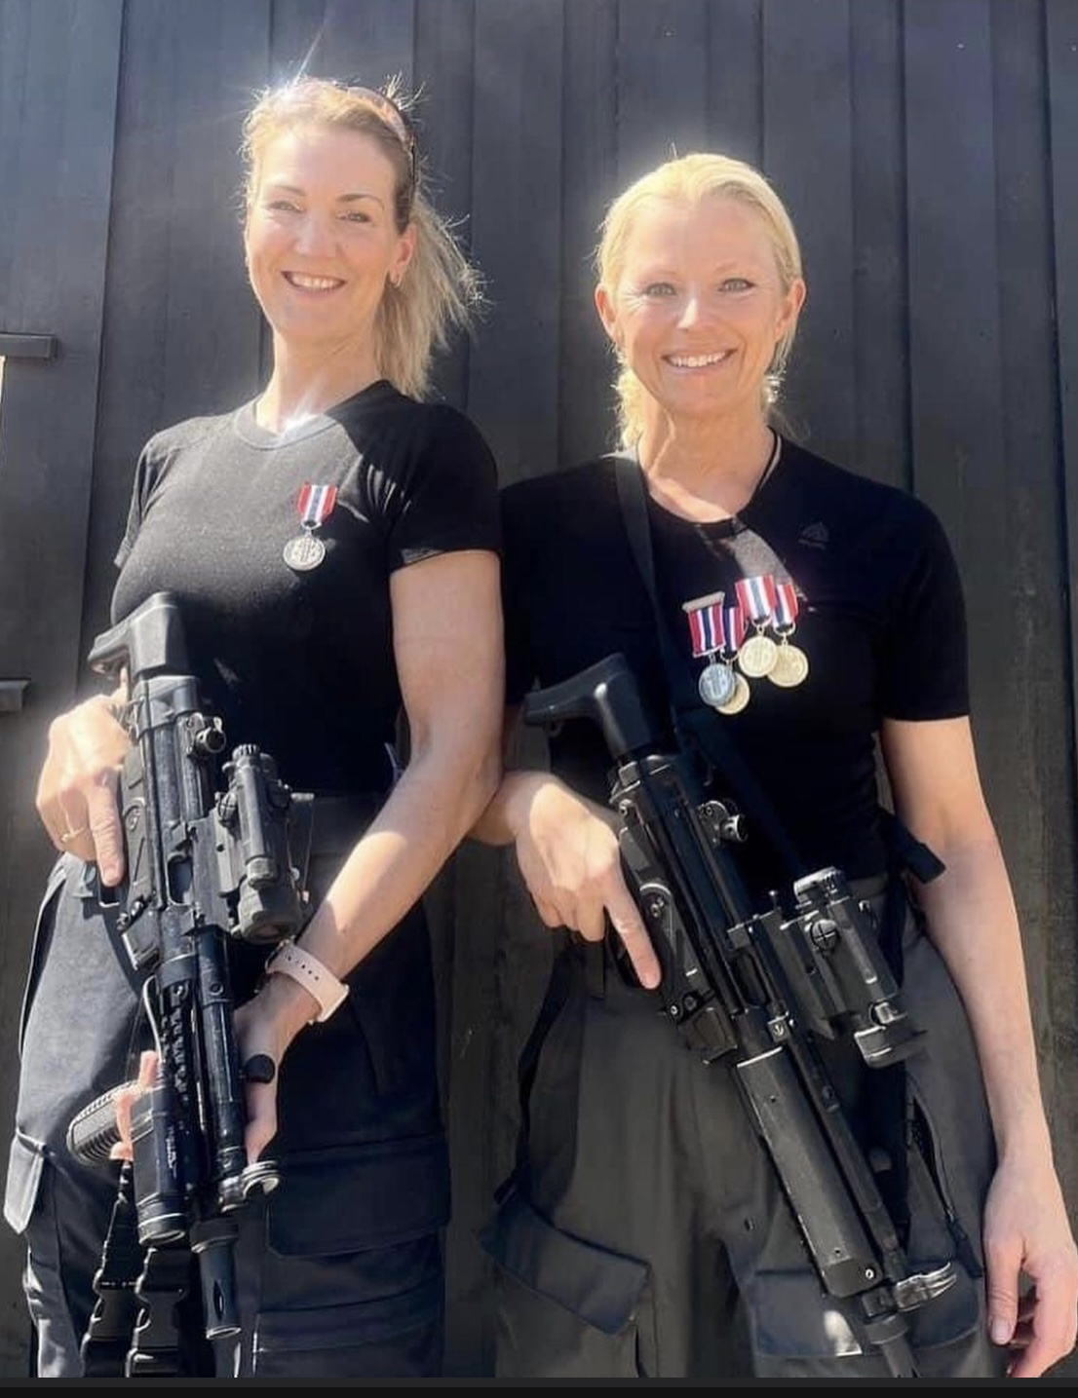
Til venstre: Anne-Kristin Teigen – sølv i PPC MP dager.
Til Høyre Cecilie Røer –nevnt over.

